Комод
1.)
Что такое мат модель?
Математические модели — это абстрактные модели, представляющие собой формализованное описание изучаемой системы с помощью абстрактного языка: в виде формул, таблиц, графов, алгоритмов и т.п.
Что такое система?
Система — это совокупность взаимосвязанных элементов, объединенных в одно целое для достижения некоторой цели, которая определяется назначением системы
Что такое модель?
Модель — это физический или абстрактный объект, отражающий в той или иной степени процессы в исследуемой системе.
Что такое компьютерная модель
Компьютерная модель – это программная реализация математической модели, дополненная различными служебными программами (например, рисующими и изменяющими графические образы во времени).
Что такое имитационная модель
Имитационные модели. В случае имитационного моделирования поведение системы описывается набором алгоритмов, которые затем реализуют ситуации, возникающие в реальной системе.
Что такое аналитическая модели
Аналитические модели. Такие модели применимы для систем, которые полностью можно описать в виде некоторых математических соотношений (алгебраических формул, дифференциальных уравнений, логических цепочек и т.д.).
Какие системы бывают
Детерминированные системы можно разделить на:
1.1 Статические, которые не изменяются со временем.
1.2. Динамические, которые зависят от времени.
Динамические системы делятся на:
1.2.1. Непрерывные, в которых время изменяется непрерывно.
1.2.2. Дискретные, в которых состояние изменяется не непрерывно, а скачками – дискретно.
2. Стохастические системы также могут быть
2.1.Статическими, тогда в системе присутствуют случайные величины.
2.2 Динамическими, тогда в системе присутствуют случайные процессы.
Динамические стохастические системы делятся на
2.2.1 Непрерывные
2.2.2 Дискретные
3. Неопределенные системы подразделяются на подвиды в зависимости от причины, по которой мы не можем определить ее параметры:
3.1. Игровые системы- в системе действуют две стороны, цели которых взаимопротивоположны. Каждая из сторон точно знает параметры собственной подсистемы, но не знает параметры подсистемы противника.
3.2. Природные системы – некоторые параметры действующих природных факторов не до конца изучены. 3.3. Системы с неизученными взаимосвязями. В этих системах все параметры известны, но нет точного представления об их взаимодействии.
Каким методом решали задачу
Методом аналитического моделирования с использованием надстройки «Поиск решений» в MS Excel. Основные этапы включают:
- Анализ задачи:
  - Выделение управляемых, неуправляемых и целевых параметров.
  - Формулирование соотношений между параметрами.
- Построение математической модели:
  - Определение целевой функции (максимизация прибыли).
  - Установление ограничений (ограничения по времени работы станков и обязательное условие минимальной работы станка II).
- Решение задачи:
  - Использование инструмента Excel для нахождения оптимальных значений управляемых параметров.
Методика включает последовательное применение математического моделирования и численных методов оптимизации.
2)
Чем мат модель тут отличается от пред Лабы
Объясните метод
Лабораторная работа №1:
- Тип модели: Линейное программирование.
- Цель: Определить оптимальную производственную программу для максимизации прибыли.
- Метод решения: Использование надстройки «Поиск решений» в MS Excel для решения задачи линейного программирования.
- Особенности:
  - Целевая функция линейна.
  - Присутствуют ограничения в виде линейных неравенств.

Лабораторная работа №2:
- Тип модели: Нелинейное уравнение.
- Цель: Определить максимально допустимое содержание цинка в питьевой воде при нелинейной зависимости.
- Метод решения:
  - Построение аналитической модели зависимости.
  - Использование метода Ньютона для нахождения корней нелинейного уравнения.
  - Расчёт проводился программно (на Python), включая вычисление производной функции и использование численных методов с регулировкой точности.
- Особенности:
  - Целевая функция нелинейна и включает логарифмические и степенные члены.
  - Требуется итерационный численный метод для нахождения решения.

Объяснение метода из Лабораторной работы №2:
- Метод Ньютона:
- 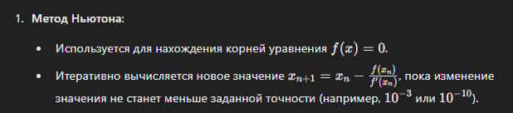 Шаги решения:
  - Вычисление функции и её производной.
  - Построение графика и определение начального приближения.
  - Итерации с контролем точности и предотвращением деления на ноль.
Таким образом, основное различие между задачами — это характер модели (линейная или нелинейная) и методы, применяемые для их решения.

3)
Что такое динамическая аналитическая модель
Динамическая аналитическая модель — это математическая модель, которая описывает изменение состояния системы во времени. В отличие от статических моделей, где состояние системы рассматривается в фиксированный момент времени, динамические модели учитывают процессы, которые развиваются или изменяются со временем.
Что такое дифференциальное уравнение
Дифференциальное уравнение — это математическое уравнение, которое связывает функцию и её производные, описывая изменения системы или процесса во времени. В контексте данного файла, дифференциальные уравнения используются для моделирования динамической системы, где параметры, такие как положение, угол атаки, скорость тангажа и разница высот, зависят от времени. Уравнения включают выражения для скорости изменений (производных) переменных относительно времени, что позволяет описывать эволюцию системы и её поведение под воздействием различных факторов.
Объясните метод(и напишите формулы Рунге кутты)
В лабораторной работе 3 для решения задачи использован метод Рунге-Кутта второго порядка в модификации Богацки и Шампина. Этот метод является численным методом решения систем обыкновенных дифференциальных уравнений (ОДУ), который улучшает точность по сравнению с методами первого порядка (например, методом Эйлера).
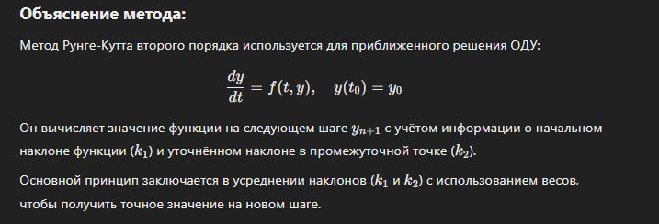
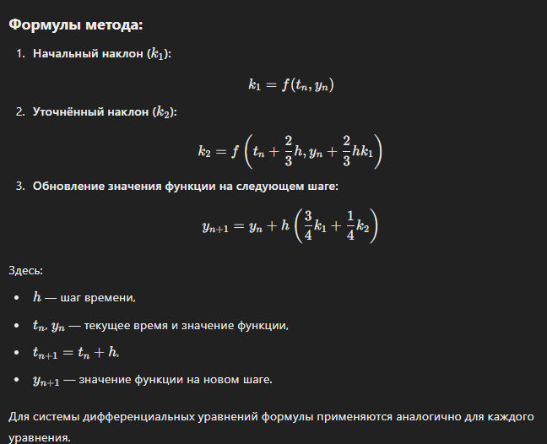
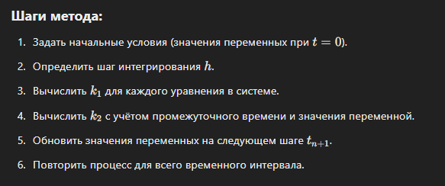
4)
Постройте линейную регрессию, данные сами выберете(либо а экселе, либо на бумажке)
Коэффициент корреляции, детерминации, среднеквадратическая ошибка
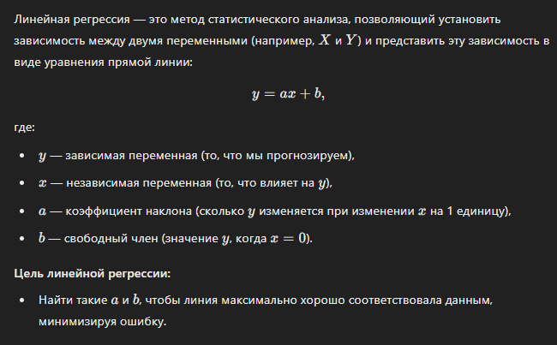
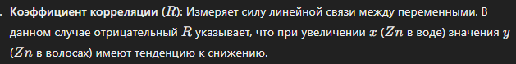
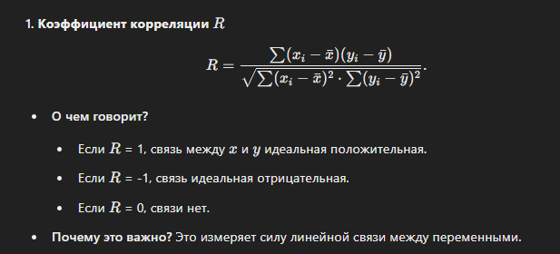
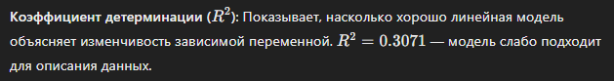
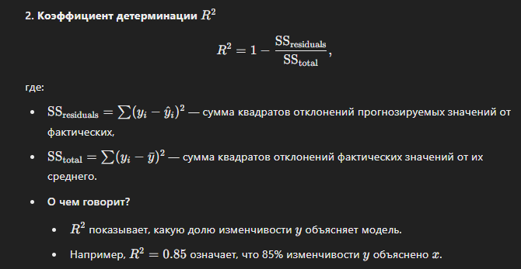
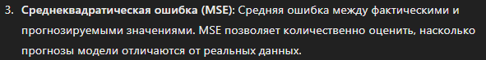
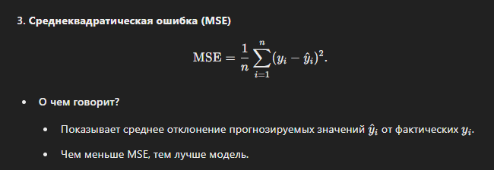

5) что такое смо
Система массового обслуживания (СМО) — система, которая производит обслуживание поступающих в неѐ требований (заявок). СМО содержат один или несколько каналов (точек обслуживания), которые обрабатывают заявки, поступающие от нескольких источников. Время на обслуживание каждой заявки может быть фиксированным или произвольным, как и интервалы между их поступлением. Это может быть телефонная станция, прачечная, кассиры в магазине, машинописное бюро и пр
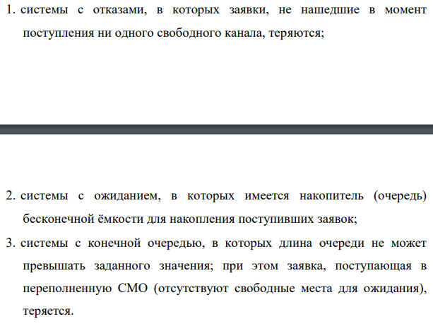
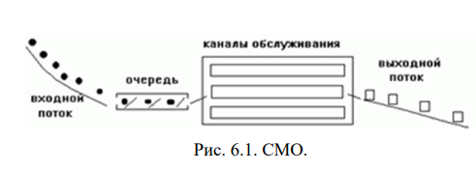
Формулы для разных распределений из лекции
Закон Пуассона формула
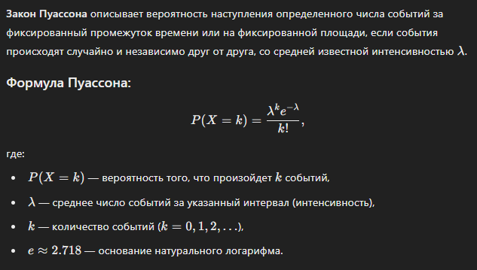
Показываете модель

6)
Что такое нейрон
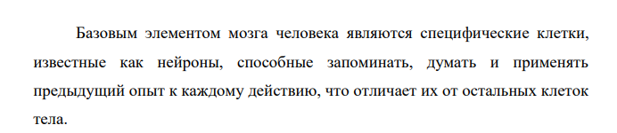
Аналогию искусственного и биологического нейрона приведите
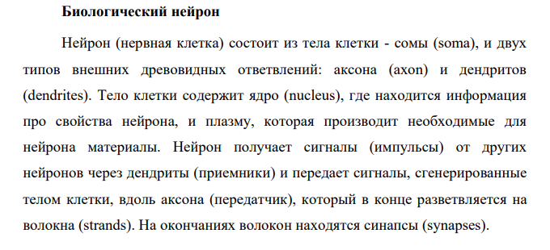
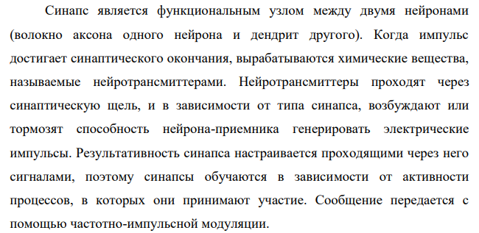
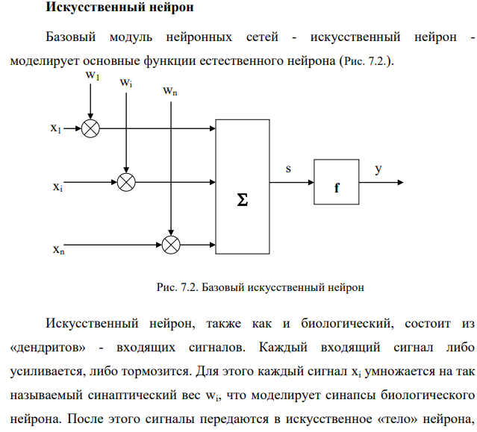
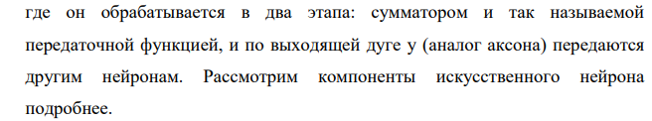

Какие сети проходили в этом курсе
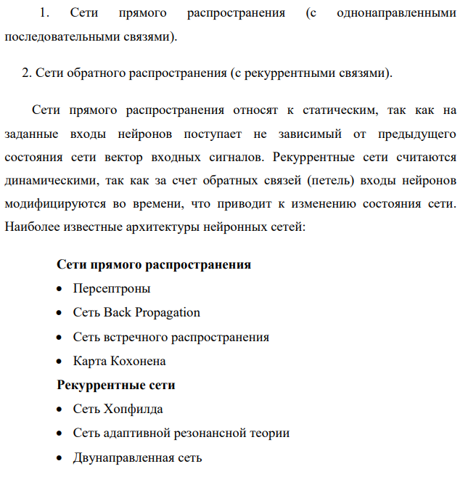

Какие задачи решает каждая из этих сетей
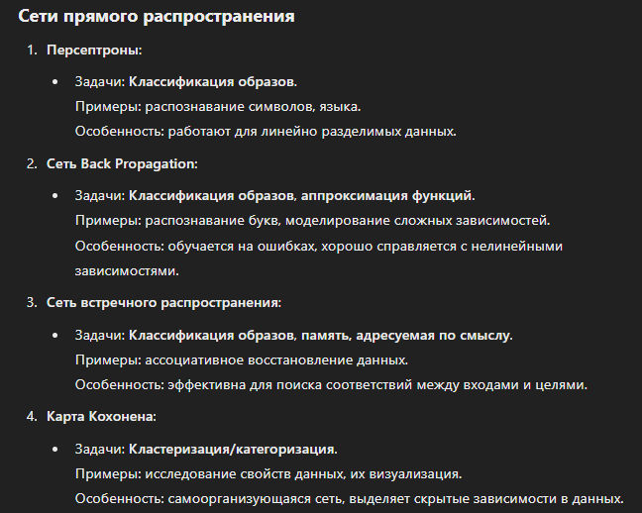
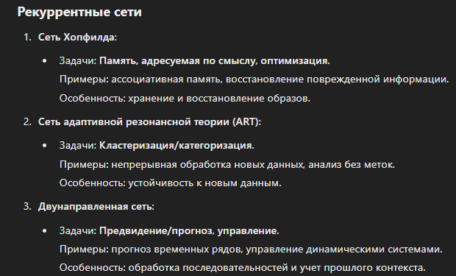

Алгоритм обучения многослойного персептроне
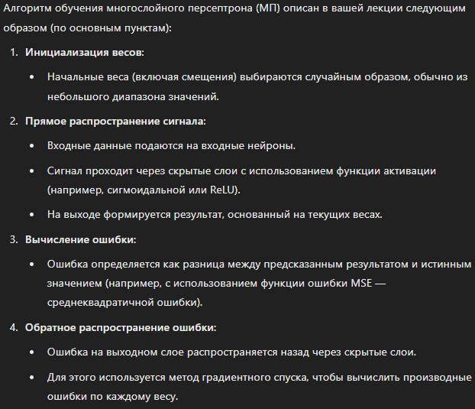
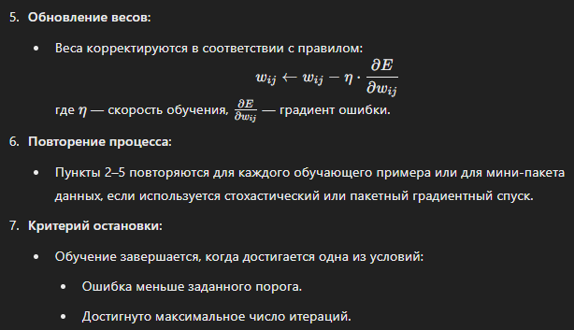
Алгоритм обучения многослойного персептрона, показываете в коде и объясняете мне это все
Что такое интеллектуальная модель
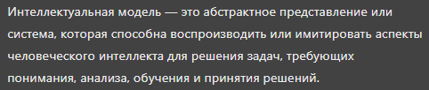

7)
Что такое сеть Кохонена
Алгоритм обучения сети Кохонена
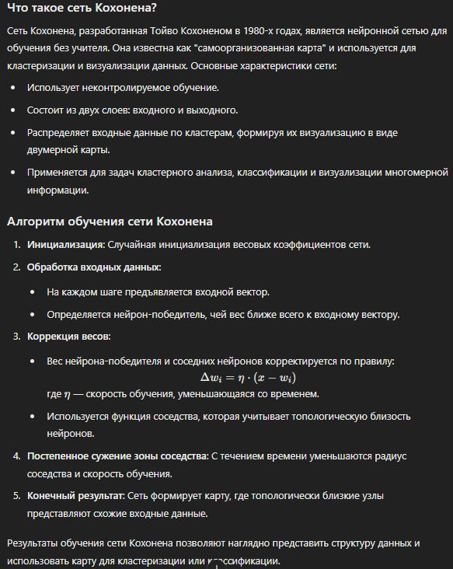

Что такое вероятностная нейронная сеть
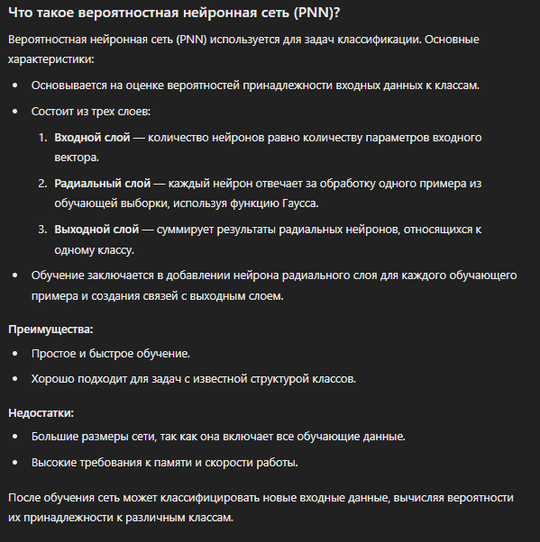

Что такое сеть Хопфилда и как ее обучить и использовать
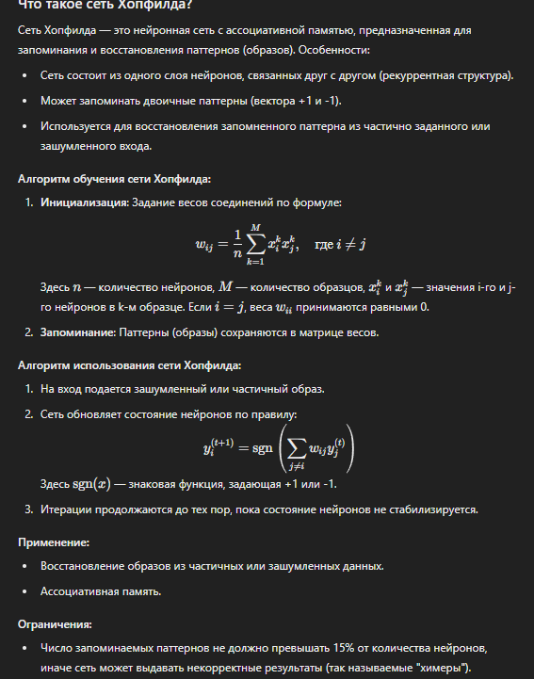
Показываете сеть Кохонена мб спрошу чё нить

8)
Что такое нечёткий вывод
Этапы нечёткого вывода
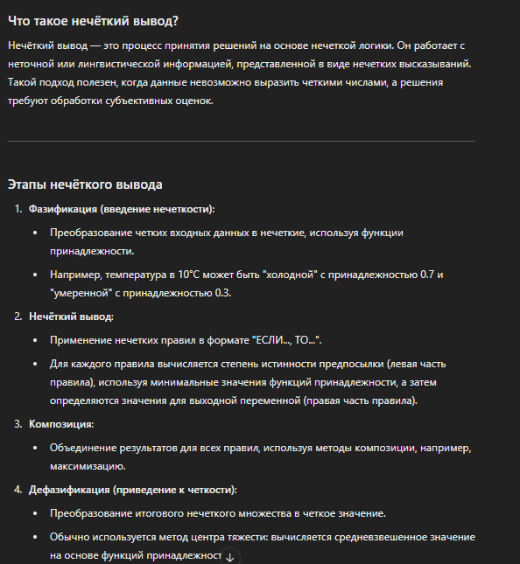

И про высказывания там нечёткие мне расскажете(что это такое)
